Открытый урок по истории в 7 Б классе, проводимый учителем в присутствии администрации школы с целью аттестации на более высокую квалификационную категорию.
Концентрический принцип преподавания истории способствует развитию детей, учит их приемам анализа и синтеза, составлению логических схем простейшего характера. Кроме того, сам нетрадиционный подход позволяет формировать более глубокий интерес к предмету, стремление самостоятельно расширять свои знания. Учащиеся больше читают, более свободно владеют грамотной литературной речью, они не боятся высказывать свое мнение, начиная ответ словами: «Я полагаю ...», «Я думаю ...», «На мой взгляд …»
Урок будет проходить в виде театрализованной игры, которая на уроке позволяет выработать у учащихся чувства коллективизма и взаимопомощи, научить их деловому общению, сформировать коммуникативные умения.
Наиболее простой формой урока является театрализованное представление. Этот способ передачи учащимся информации посредством ролевого исполнения по заранее составленному сценарию с непременным привлечением театральных атрибутов или их элементов.
Театрализованный урок - это школа нравственного воспитания, позволяющая каждому проявить свои творческие способности. В совместной творческой работе рождаются дружба, инициатива, чувство ответственности за общее дело, самостоятельность мышления, умение сотрудничать.


Тема урока: «История русского театра».
ЦЕЛЬ:
1. Знакомство с основными событиями истории становления русского театра, знаменитыми персонами 17-18 веков.
2. Развитие навыков самостоятельного поиска знаний и артистических способностей учащихся.
3. Воспитание уважения к культурному наследию прошлого.
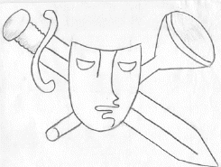
На доске расположена
Эмблема первого русского театра –

П Л А Н :
1. Скоморохи – первые русские актеры. Они ходили из города в город и веселили народ , рассказывали сказки да байки. СЦЕНКА о выступлениях скоморохов на Красной площади в Москве.
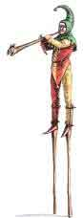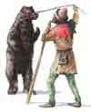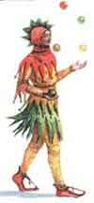
2. Театр царя Алексея Михайловича. Осенью 1672 года царь издает указ: «Приказываю учредить первую в России актерскую труппу. И призываю комедиантов иноземных послужить царю русскому». Но не поехали иностранные актеры в дремучую морозную Россию. Тогда решили своими силами обойтись. ( СЦЕНКА об Иоганне Грегори.)
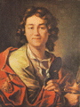
3. Театр ее императорского величества Елизаветы Петровны. Театр времен Елизаветы Петровны был строго сословным. Зрители сидели на определенных местах, согласно дворянскому положению. За непосещение спектакля – штраф 50 рублей, сумма по тому времени немалая. Основателем театра считается Федор Григорьевич Волков. (СЦЕНКА о Ф. Волкове)

Федор волков был сыном костромского купца, учился в Москве и даже получил дворянское звание за то, что устроил прекрасное представление - маскарад в честь восшествия на престол Екатерины.
4. Театр времен Екатерины Великой. Екатерина уделяла большое внимание театру, сама писала пьесы. Ее в театральных кругах называли «торжествующая Минерва». Одним из известнейших актеров того времени был Сала Николаевич Сандунов. Свободолюбивый и независимый, он всю жизнь отдал служению искусству, а не сильным мира сего. Может быть, поэтому его судьба настолько трагична. Хотя чего больше может желать актер, который играл не только на сцене, но и в жизни. Сандунова называют «русским Фигаро». (С Ц Е Н К А о супругах Сандуновых и графе Безбородко)
5.Заключение. Сегодняшний урок был необычен и по форме и по содержанию. Мы играли в театр, раскрывая чудесные странички его истории. Сейчас необходимо поблагодарить всех, кто присутствовал на нашем уроке, а отдельное спасибо Сокур Валентине Викторовне – заместитель постановочной части Народного Безенчукского театра «Вариант» - за постановку сценок, которые были показаны на уроке. Домашнее задание тоже будет необычным – написать эссе на одну из тем:
«История театра интересна тем, что…»
« Отзыв об уроке».
« Мечтаю сыграть роль…»

